ΤΟ ΣΧΟΛΕΙΟ ΤΩΝ ΟΝΕΙΡΩΝ ΜΑΣ

Μεγάλο προαύλιο με δεντρα και φυτά

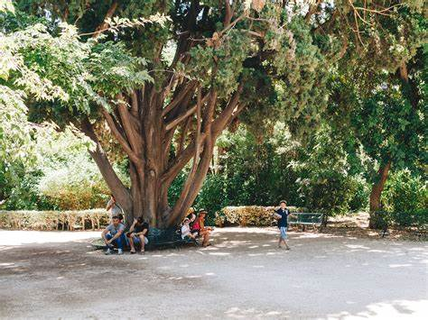

Μεγάλα γήπεδα και πισίνες

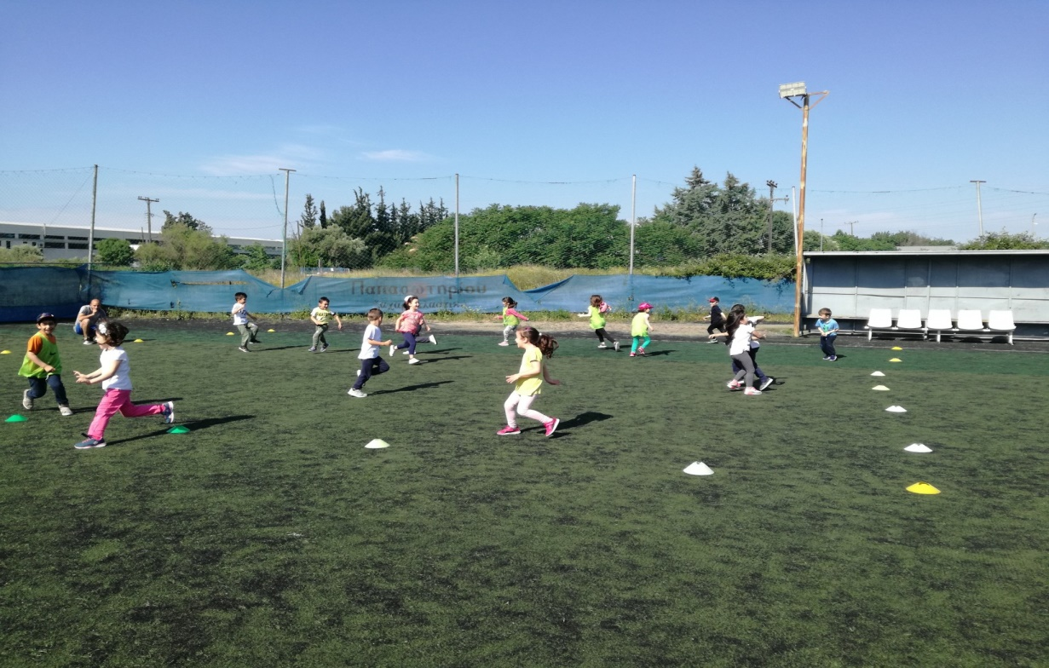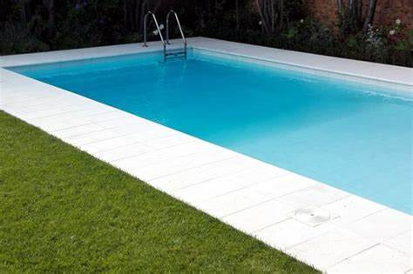

Αναπαυτικά καθίσματα

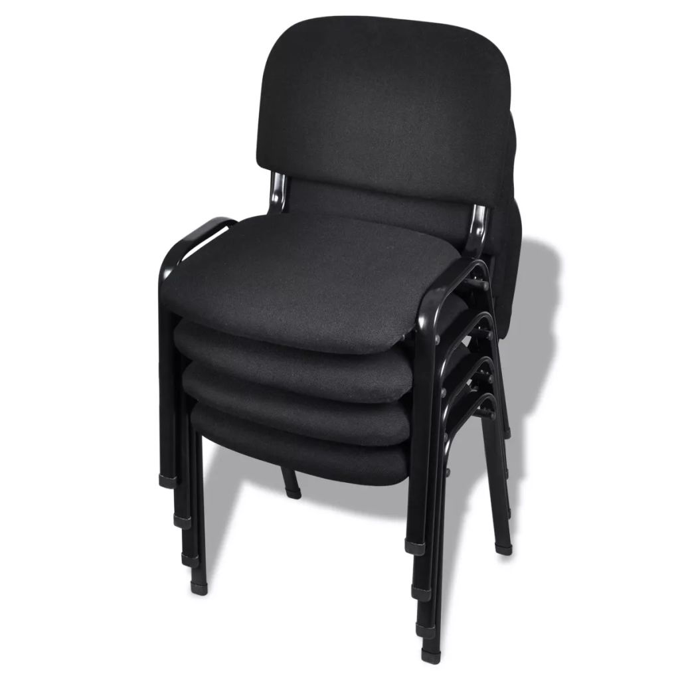

Δανειστική βιβλιοθήκη
ΤΕΛΟΣ

